Оптическая спектроскопия эрозионных плазменных струй плазмотрона постоянного тока в области нуклеации нанокомпозита медь/ графен *)
Шавелкина М.Б., Кавыршин Д.И.
Объединенный институт высоких температур РАН, г. Москва, Россия, mshavelkina@gmail.com
Цель данной работы заключается в исследовании оптическими методами процесса интеркалирования при синтезе 3D наноструктур на основе графена в плазменных струях гелия, генерируемых плазмотроном постоянного тока.
Синтез медьсодержащего нанокомпозита проведен при снижении скорости расхода плазмообразующего газа до некоторого порогового значения [1], при котором областью привязки дугового разряда являлась верхняя поверхность канала медного сопла - анода, вызывающая предельную эрозию. Для исследования параметров эрозионной плазменной струи и протекающих в ней процессах был использован трехканальный оптоволоконный спектрометр AvaSpec 2048, регистрирующим излучение плазмы в спектральном диапазоне 220-1000 нм со спектральным разрешением 0.2-0.5 нм [2]. На рисунке 1 представлено определение температуры твёрдой фазы по ее тепловому излучению методом координат Вина [3]. Полученная температура составила 1700 К.

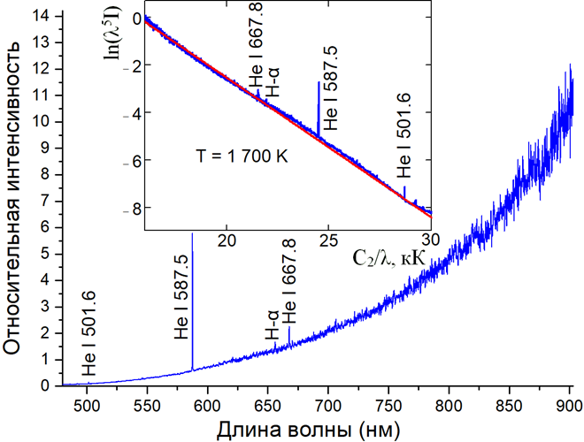
Рисунок 1. Определение температуры твёрдой фазы методом координат Вина.
В целом, показана возможность использования меди в качестве интеркалята графена при создании 3D наноструктур в плазменных условиях. Установлено, что при температуре 1700 К достигается максимальная спектральная плотность потока излучения твердой фазы, образованной конденсированным углеродом (С₂).
Работа выполнена при поддержке РФФИ, грант № 20-58-04013 Бел_мол_а.
Литература
- Шавелкина М.Б. и др. ХВЭ, 2019, 53, 380.
- Shavelkina M B. et al. High Temperature, 2020, 58, 309.
- Ochkin V N Weinheim: Wiley-VCH, Chichester, 2009.

*) DOI – тезисы на английском

